Руководство системному программисту

Содержание:

1. Общие сведения о программе

2. Структура программы

3. Настройка программы

4. Установка программы

5. Проверка программы

6. Сообщения системному программисту

1. Общие сведения

1.1. Назначение программы

Программа «TechnoService» предназначена для использования диспетчерами и исполнителями сервиса по ремонту техники, обеспечивает эффективное и оперативное осуществление ремонтных работ с минимизацией простоев и удовлетворением запросов клиентов или сотрудников, а также координирование работ между специалистами.

1.2. Функции программы

Для диспетчера:

* добавление заявки;
* редактирование заявки (описание проблемы, ответственного за ремонт);
* просмотр списка заявок;
* получение уведомлений о смене статуса заявки;
* поиск заявки по номеру или параметрам;
* отслеживание статуса заявки и получение уведомлений о ее завершении;
* просмотр статистики.

Для исполнителя:

* изменение описания проблемы;
* просмотр списка своих заявок;
* изменение статуса заявки;
* добавлять комментарии на форме заявки;
* формирование отчета о проделанной работе.

1.3. Минимальный состав технических средств

Минимальная комплектация компьютера должна включать в себя:

* оперативная память 4Гб;
* процессор с 2 ядрами и тактовой частотой 1.4Гц;
* свободное место на диске 100Мб;

1.4. Минимальный состав программных средств

Минимальная версия Windows – 8. Сторонние программы для работы не требуются.

1.5 Требования к персоналу

Системный программист должен обладать техническим образованием.

Перечень задач системного программиста:

* поддержка работоспособности тех. средств;
* поддержка работоспособности системных средств;
* поддержка работоспособности программы.

2. Структура программы

2.1. Сведение о структуре программы

Программа структурно состоит из:

1. Модели;
2. Представления;
3. Контроллеров;

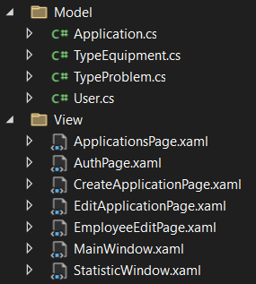

2.2. Сведения о составных частях программы

Модели(Model) – классы для работы с базой данных.

Представления(View) – графический интерфейс программы + бизнес-логика.

2.3. Сведения о связях между составными частями программы

Представления взаимодействуют с базой данных программы через модели.

2.4. Сведения о связях с другими программами

Связь с другим программным обеспечением отсутствует.

3. Настройка программы

3.1. Настройка на состав технических средств

Программа не требует настроек технических средств.

3.2. Настройка на состав программных средств

Программа не требует настроек программных средств.

4. Установка программы

4.1. Инсталляция программы

Для установки программы нужно переместить в нужное место базу данных и exe-файл.

Далее его можно будет просто запустить.

5. Проверка программы

5.1. Проверка работоспособности программы

Для проверки работоспособности программы можно просто запустить программу.

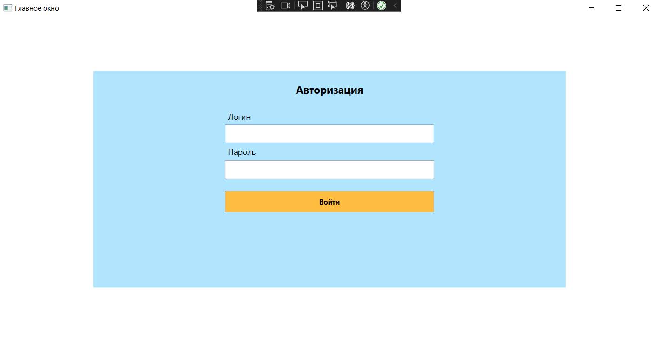

6. Сообщения системному программисту

Каких-либо сообщений системному программисту в программе не предусмотрено.